Les caractères de divisibilité

En Amérique du Sud, un explorateur a trouvé un vieux manuscrit. Pour trouver le trésor de l’Inca, lis mes conseils.
Voici un plan, complète-le en respectant mes consignes et tu connaîtras le seul itinéraire qui, par les pistes, les cours d’eau navigables et les montagnes infranchissables te conduira au temple de l’Anaconda.

Colorie dans l’ordre :
- En noir, les nombres divisibles par 10 (montagne impossible à escalader)
- En bleu foncé, les nombres divisibles par 9 (torrent impossible à franchir)
- En orange, les nombres divisibles par 5 (montagne accessible et franchissable)
- En vert foncé, les nombres divisibles par 4 (forêt amazonienne impénétrable)
- En bleu clair, les nombres divisibles par 3 (cours d’eau calme)
- En vert clair, les nombres divisibles par 2 (forêt facile à traverser avec des pistes)

Maintenant que ta carte est terminée, trace le chemin qui mène au trésor de l’Inca en passant par les chemins vert clair, bleu clair et orange.

Remarque : Certaines cases peuvent être coloriées de plusieurs couleurs. Ce sont alors les couleurs foncées qui l’emportent.
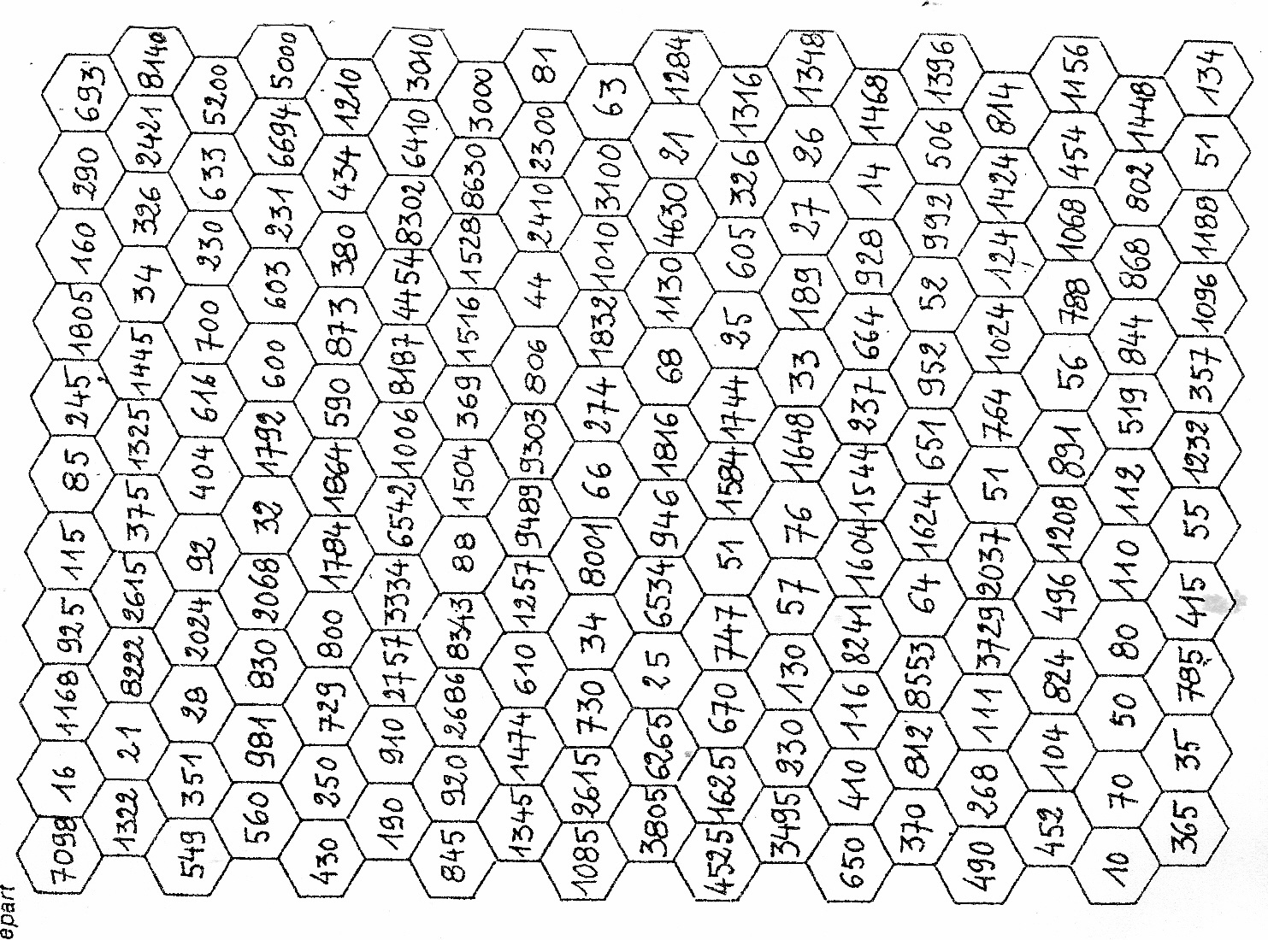

Retiens :

Un nombres est divisible par 2 quand ………………………………………………………………
………………………………………………………………………………………………………
Un nombres est divisible par 5 quand ………………………………………………………………
………………………………………………………………………………………………………
Un nombres est divisible par 10 quand ……………………………………………………………
………………………………………………………………………………………………………
Un nombres est divisible par 3 quand ………………………………………………………………
………………………………………………………………………………………………………
Un nombres est divisible par 9 quand ………………………………………………………………
………………………………………………………………………………………………………
Un nombres est divisible par 4 quand ………………………………………………………………
………………………………………………………………………………………………………

- Voici une liste de nombres naturels : 15 – 24 – 42 – 63 – 125 – 244 – 530 – 792 – 20 025 – 34 778
Parmi ces nombres, quels sont ceux qui sont divisibles :

Par 2 : ……………………………………………………………
Par 5 : ……………………………………………………………
Par 10 : ……………………………………………………………
Par 3 : ……………………………………………………………
Par 9 : ……………………………………………………………
Par 4 : ……………………………………………………………
- Barre les nombres qui ne sont pas divisibles :

Par 2 : 35 – 427 – 700 – 372 – 1083 – 9078
Par 3 : 13 – 702 – 4140 – 314 – 3090 – 17 341
Par 4 : 42 – 304 – 943 – 888 – 40 482 – 34 778
Par 5 : 105 – 400 – 373 – 234 – 10 025 – 97 036
Par 9 : 4041 – 99 – 33 – 2142 – 4040 – 3099
Par 10 : 8004 – 530 – 640 – 345 – 4200 – 1872
Retiens :
Un nombres est divisible par 8 quand ………………………………………………………………
……………………………………………………………………………………………………….
Un nombres est divisible par 25 quand ………………………………………………………………
……………………………………………………………………………………………………….
Un nombres est divisible par 125 quand ………………………………………………………………
……………………………………………………………………………………………………….
Un nombres est divisible par 100 quand ………………………………………………………………
……………………………………………………………………………………………………….
Un nombres est divisible par 1000 quand ………………………………………………………………
……………………………………………………………………………………………………….

- Remplace chaque point par un chiffre pour que le nombre soit divisible :

Par 2 | Par 5 | Par 10 | Par 4 | Par 25 | Par 100 | Par 125 | Par 1000
1 7 0 . | 3 7 5 . | 3 4 . | 3 . 4 | 3 . 5 | 2 . 0 | 4 . . 5 | . 3 . . .
3 . 0 | 4 . 0 0 | 7 . 0 | 1 2 7 . | 1 4 . 0 | . . 0 . | 1 3 . . | . 0 . 0
4 8 4 . | 3 . 7 . | 3 . . | 9 . . 2 | 9 . . | 5 . . | 2 . 5 . | . . 0 .
3 . | 2 . 1 . | . 4 . | 4 3 . 8 | 3 7 . | . . . 0 | 4 . 0 . | 7 0 . .
5 . . 6 | . 4 . . | . 5 0 | 1 3 . | 3 2 . | 4 0 . | 4 . 7 . | 9 0 . .
3 5 . | 9 . 5 . | . . 0 | 7 1 . | 9 8 5 . | 3 6 . | 9 7 . . | 7 0 . 0

- Sans faire la division, quel est le plus petit nombre que l’on doit retrancher aux nombres suivants pour qu’ils soient divisibles par :

Nombres | Par 2 | Par 3 | Par 4 | Par 5 | Par 100 | Par 25 | Par 9 | Par 125
1680
49 763
275
1242
3228

- Parmi les nombres suivants,

1300 – 92 727 – 1375 – 4733 – 72 – 18 978 – 700 – 87 328 – 12 750 – 98 125

Ecris ceux qui sont divisibles par :

Par 2 : ……………………………………………………………………………………………………….
Par 5 : ……………………………………………………………………………………………………….
Par 4 : ……………………………………………………………………………………………………….
Par 25 : ………………………………………………………………………………………………………
Par 125 : …………………………………………………………………………………………………….
Par 1000 : ………………………………………………………………………………………………….
Par 3 : ……………………………………………………………………………………………………….
Par 9 : ……………………………………………………………………………………………………….
Par 10 : …………………………………………………………………………………………………….
Par 100 : …………………………………………………………………………………………………….

